Informacja prasowa, 5.04.2016

SMS-y i e-maile XXI wieku
Niezawodne narzędzia, które sprawdzą się w każdym biznesie


Powiadomienia SMS i wiadomości e-mail to stare i nieco zapomniane przez marketerów narzędzia promocji. Wbrew pozorom nie straciły one jednak na wartości. Dlaczego tak jest i jak z ich pomocą skutecznie realizować działania wpisujące się w najnowsze trendy, wyjaśniają eksperci.

SMS-y
- Wielozadaniowość w nowym wymiarze
W tym roku będziemy obchodzić 24. urodziny SMS-a. Jego rola na przestrzeni ponad dwóch dekad zmieniała się niemal całkowicie – od krótkich wiadomości tekstowych z życzeniami do wiadomości SMS z kodami rabatowymi. Obecnie SMS-y z powodzeniem są wykorzystywane przez firmy do prowadzenia działań promocyjnych czy marketingowych. Nie są to jednak ich jedyne zastosowania w biznesie. Jak mówi Daniel Zawiliński z Platformy SerwerSMS.pl, specjalizującej się w komunikacji mobilnej SMS, krótkie wiadomości tekstowe doskonale sprawdzają się również w przypadku potwierdzeń. − Coraz częściej wiadomości SMS wykorzystywane są do przekazywania informacji o statusie doręczenia zamówienia, logowania (w postaci jednorazowych haseł), czy też zamawiania usług np. udzielania kredytów przez internet. Jeśli ktoś już raz zamówił kredyt i okazał się rzetelnym klientem, może to zrobić w uproszczonej formie, wysyłając prośbę o kredyt SMS-em − wyjaśnia Zawiliński. Powiadomienia SMS mogą być głównym lub uzupełniającym narzędziem prowadzonych działań. Dzięki dostępnym na rynku systemom, z wysyłki SMS-ów mogą skorzystać zarówno mikro i mali przedsiębiorcy, jak i duże firmy prowadzące ogólnopolską czy też międzynarodową działalność.

- Prostota górą!
Wysyłkę SMS do szerokiego grona odbiorców można wykonać samodzielnie nawet w kilka-kilkanaście minut. Umożliwiają to intuicyjne panele klienta oraz takie funkcjonalności jak m. in. możliwość importowania bazy danych czy szablony wiadomości. − Co ważne, panele klienta pozwalają na wykorzystywanie nowoczesnych rozwiązań osobom nieposiadającym zaawansowanej wiedzy technicznej. Dobrym przykładem jest automatyzacja SMS umożliwiająca wysłanie wiadomości np. z podziękowaniem za dokonanie transakcji lub wypełnienie formularza kontaktowego − wyjaśnia Daniel Zawiliński.

- Personalizacja
Istotna zmiana w marketingu SMS dotyczy także treści wiadomości. Podobnie jak w przypadku e−maili, powinna być ona spersonalizowana. To zdecydowanie jeden z najważniejszych elementów komunikacji z konsumentami, na którego wdrożenie pozwalają platformy do wysyłki SMS-ów. Pamiętajmy, że nawet przez proste działania możemy pokazać, że dbamy o klienta i sprawić, że poczuje się on wyjątkowo. SMS-y będą jednym z narzędzi, które pomagają to osiągnąć.

E-mail
- Podwójne self-made
E-mail to dobrze znane i mogłoby się wydawać wyeksploatowane narzędzie e-marketingu. Choć liczba wiadomości, która trafia do skrzynek konsumentów rośnie z roku na rok, to popularność tej formy komunikacji z klientami nadal nie maleje, m. in. ze względu na prostotę użytkowania. Właśnie dlatego e-mail stał się narzędziem, z którego skutecznie mogą korzystać również małe i średnie firmy − samodzielne przygotowanie kreacji mailingu czy wysyłka wiadomości jednocześnie do wielu odbiorców nie stanowi już problemu. W dużej mierze zawdzięczamy to przejrzystym i powszechnie dostępnym systemom do prowadzenia kampanii e-mailowych oraz gotowym wzorom newsletterów, mailingów i biuletynów.

- Optymalnie i na wymiar
To jednak nie jedyne kwestie wpływające na nieustanną popularność tej formy komunikacji z klientami. Nie bez znaczenia pozostaje także optymalizacja, w tym m. in. personalizacja, trafny dobór treści oraz segmentacja. To właśnie ona zdecydowanie odróżnia „nowe” kampanie e-mailowe od tych sprzed jeszcze kilku lat oraz w dużej mierze decyduje o powodzeniu wysyłki. Co ważne, obecnie można ją przeprowadzić opierając się na funkcjonalnościach dostępnych w panelu klienta systemu do wysyłki e-maili oraz danych zgromadzonych tam po przeprowadzaniu kampanii. I tak na przykładach w przypadku personalizacji, wysyłka mailingu nie powinna ograniczać się już tylko do wykorzystania imienia odbiorcy. Ważna jest również kreacja, którą należy dostosować do wieku i zainteresowań. Informacje niezbędne do spersonalizowania przekazu możemy pozyskać m. in. sprawdzając, w który link i ile razy kliknął dany odbiorca.

- Nowa baza
Oprócz optymalizacji, która wniosła do e-mail marketingu zupełnie nowe możliwości, dużą zmianę można odnotować w sposobie pozyskiwania kontaktów. Początkowo budowanie bazy ograniczało się do zamieszczenia na stronie www boksu z informacją o możliwości zapisania się do newslettera. Z czasem pojawiły się pop-upy zachęcające do pozostawienia kontaktu. Choć te formy należy uznać za nadal aktualne, należy zwrócić uwagę na towarzyszący im komunikat. Niemal standardem stał się rabat na produkty lub usługi, czy też gratisy, oferowane w zamian za pozostawienie adresu e-mailowego. To jednak nie są jedyne nowe sposoby na poszerzenie bazy kontaktów.

− Dostęp do unikalnych treści, możliwość pobrania e-booka, raportu, infografiki czy udział w webinarium po wpisaniu e-maila oraz wyrażeniu odpowiednich zgód − to kolejne opcje, dzięki którym można skutecznie rozbudowywać bazę kontaktów − mówi Dominik Wartecki z Get More Social, agencji social media. − Warto również zwrócić uwagę na kanały social media, zwłaszcza Facebook. Ten najpopularniejszy portal społecznościowy w Polsce może stać się efektywnym kanałem pozyskiwania kontaktów. W tym celu warto umieścić na fanpage’u wtyczkę umożliwiająca zapisanie się do newslettera bez opuszczania go − wyjaśnia Wartecki. Dodatkowym atutem będzie prowadzenie komunikacji informującej o korzyściach płynących z dołączenia do newslettera, np. dzięki subskrypcji jako pierwszy dowiesz się o promocjach i akcjach specjalnych.
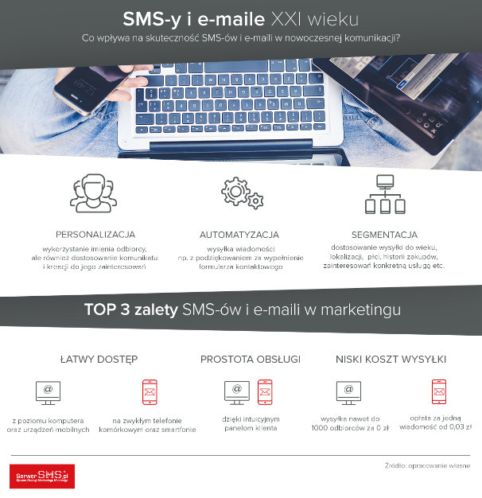
_______________________
Platforma SerwerSMS.pl należy do firmy Artnet, którą w 2003 roku założył Artur Sadowski. Dzięki zastosowaniu najnowszych rozwiązań informatycznych oraz skutecznej obsłudze klienta jest liderem w swojej branży. Obecnie z usług platformy korzysta prawie 20 000 klientów. SerwerSMS.pl to jedyna platforma komunikacji SMS, MMS, VMS dostępna na wszystkie urządzenia.

Platforma SerwerSMS.pl dostarcza skuteczne narzędzie marketingu mobilnego, pozwalające na prowadzenie profesjonalnej komunikacji w biznesie, przez instytucje publiczne oraz w obszarze B2C. SerwerSMS.pl umożliwia m.in. realizację kampanii mobile i mikropłatności – masową wysyłkę SMS, MMS, VMS, odbiór SMS-ów i MMS-ów, pobieranie opłat przez SMS za artykuły na stronach www, dostęp do strony.

Kontakt dla mediów:
Katarzyna Florkowska
mobile + 48 697 010 011
katarzyna.florkowska@dotpr.pl

